Guide til informationssøgning

Formål
Formålet med denne guide er at yde hjælp til at forberede, udføre og dokumentere informationssøgning. Der er tale om minimumskrav til struktureringen af en informationssøgning.
Hvis du har brug for hjælp, er du meget velkommen til at kontakte AU Library, Katrinebjerg.

Kontaktoplysninger
Navn:
E-mail:
Studienummer:
Studieretning / semester:

1. Problemformulering
En problemformulering er helt basalt set det/de spørgsmål du søger at besvare i din opgave. Informationssøgningen i forbindelse med opgaveskrivningen skal skabe et vidensfundament, ud fra hvilket der muliggøres en besvarelse af problemformuleringen.

Problemformulering

2. Valg af centrale emneord / problemstillinger
Du skal starte med at afkode de centrale problemstillinger i problemformuleringen, og på baggrund heraf vælge de relevante emneord. De emner du skal afsøge, påvirker dit valg af informationskilder (se pkt.4).
Angiv de centrale emneord med udgangspunkt i Problemformuleringen (pkt.1)

Emneord

3. Valg af specifikke emneord / keywords
Du kan få inspiration til at finde specifikke emneord ved hjælp af (tekniske) ordbøger, faglitteratur (herunder pensum), din vejleder etc.

Synonymer vs. Thesaurus
Nogle informationskilder indeholder et kontrolleret emnehierarki. Disse kontrollerede emneord (også kaldet en Thesaurus) betyder, at det ikke er nødvendigt at finde synonymer. Se ex.1 Engineering Village.
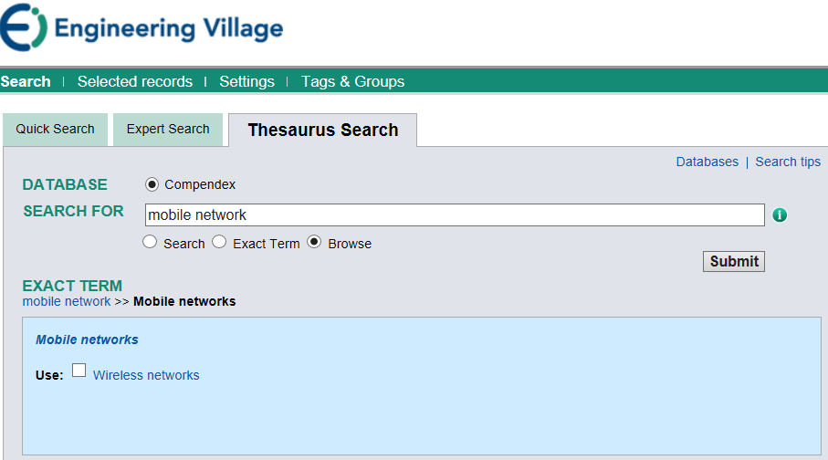
Hvis der ikke er en Thesaurus i informationsressourcen, bliver du nødt til at finde synonymer. Afklar om det er en engelsk eller amerikansk terminologi der anvendes i informationskilden, entals- eller flertalsformer osv. Husk at søge på både på dansk og engelsk – i danske informationskilder!
Danske emneord | Synonym | Synonym

Engelske emneord | Synonym | Synonym

4. Valg af informationskilder
På library.au.dk er der en række fagsider, der dækker de studieretninger der undervises i. Hver fagside består af udvalgte ressourcer inden for det pågældende fagområde.
Hvis du ikke kan finde relevante informationskilder under den valgte fagside, kan du kontakte AU Library eller søge i Databaselisten http://library.au.dk/materialer/databaser/
Informationskilder | Overvejelser ved valg af informationskilder

5. Søgning
Du kan finde generel vejledning i søgestrategi på library.au.dk. Husk at afsætte rigeligt med tid til selve udførelsen af dine søgninger.
Som nævnt, gælder det derfor for hver informationskilde, at du skal undersøge den respektive kildes terminologi og søgefaciliteter, for efterfølgende at kunne udføre dine søgninger.
Brug titel, abstract og konklusion til at selektere i dine søgninger. Hvis du har opstillet inklusions- og eksklusionskriterier (f.eks. undersøgelsesmetode, køn, alder…) kan du også anvende dem.
For hver informationskilde du har søgt i, udfylder du et af nedenstående skemaer. Hvis du har anvendt mere end 1 informationskilde (!), kopierer du bare nedenstående skema og indsætter svarende til det antal du har behov for.

Informationskilde |  | Søgedato
Inklusions- og eksklusionskriterier (Sprog, tidsinterval, population, publikationstype)
Sprog:
Tidsinterval:
Population:
Publikationstype:
Overvejelser i forbindelse med udvælgelse af ”relevante hits”:

Søgestreng |  |  | Hits/relevante hits

6. Evaluering af informationssøgningen
Gennemgå de relevante referencer, og i takt med at du får ny viden og bedre indsigt i problemstillingen, vurderer du om det er nødvendigt at udvide eller revidere din søgning.
Når du finder relevante artikler, bøger, hjemmesider osv. er det vigtigt at du er kildekritisk før du anvender dem. Læs mere om kildekritik på library.au.dk.

